1. 登录成教学习平台（电脑端）

网址：http://xjtu.jxjy.chaoxing.com/login

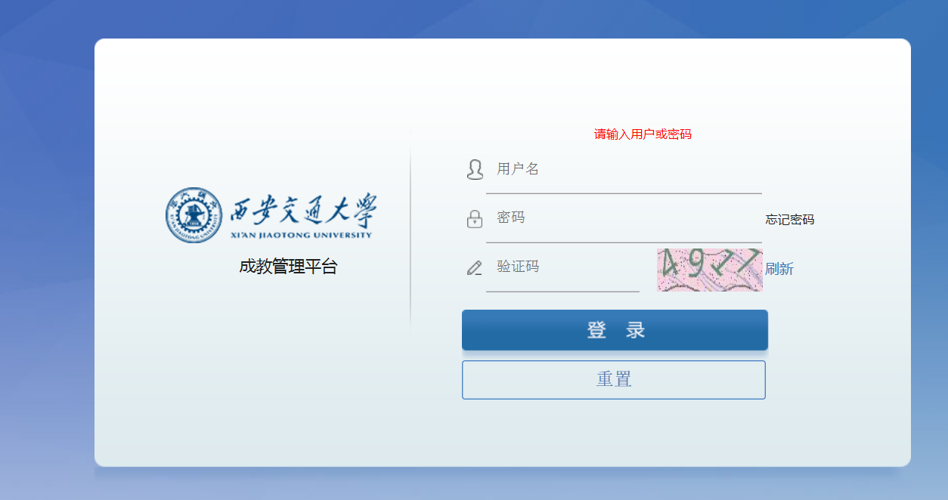

2.点击学位考试报名

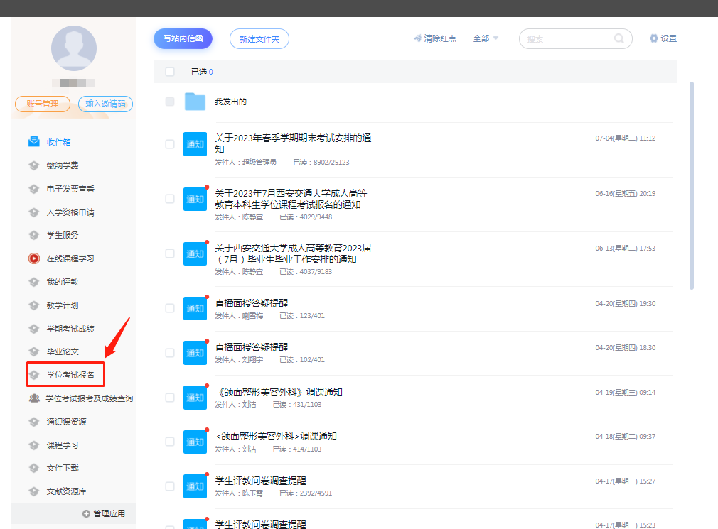

3.点击下载准考证

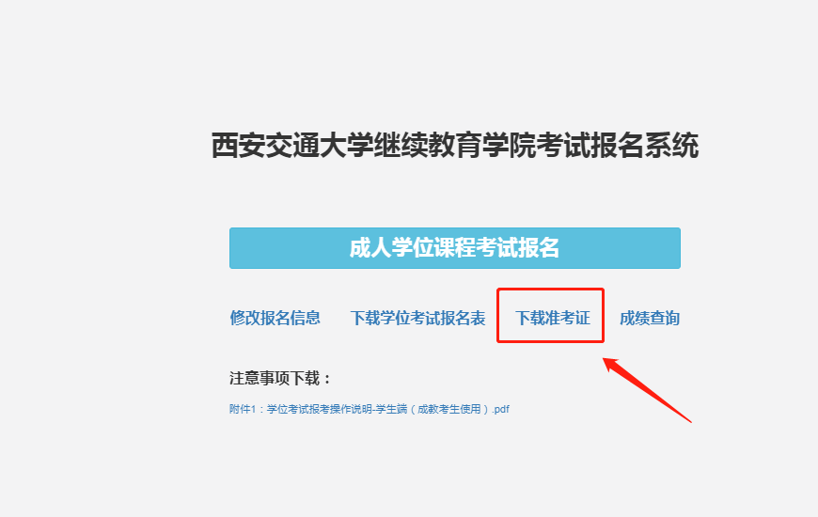

4.点击下载

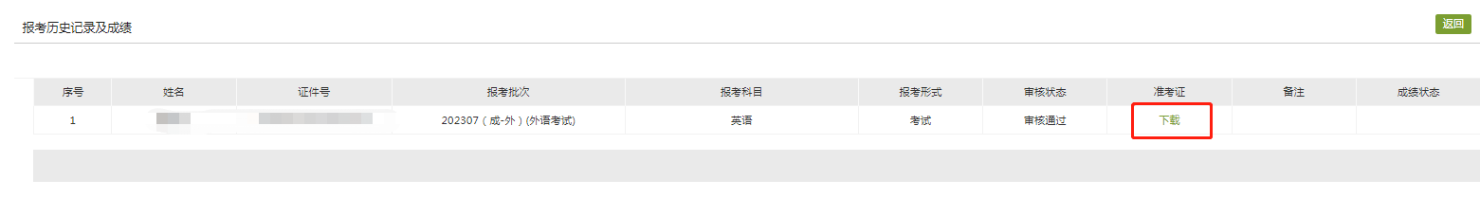

5.点击下载并打开

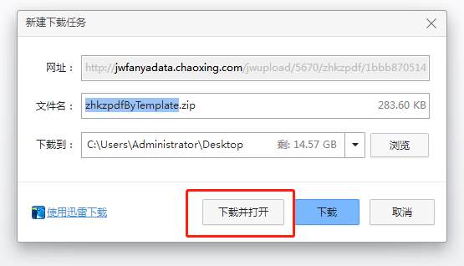

下载成功后，准考证进行彩色打印即可。